Exercício Condicional

|  |  |
| --- | --- |
| Enunciado | Imagem |
| A EDP-empresa de fornecimento de energia elétrica faz a leitura mensal dos medidores de consumo. Para cada consumidor, são digitados os seguintes dados:  * *Número de consumidor* * *Quantidade de KWh consumidos durante o mês* * *Tipo (código) do consumidor*  1. Residencial, preço em euros por kwh = 0.3 2. Comercial, preço em euros por kwh = 0.5 3. Industrial, preço em euros por kwh = 0.7  Os dados devem ser lidos até que seja encontrado um consumidor com número 0 (zero).Construa um algoritmo que calcule:  * *O custo total para cada consumidor* * *O total de consumo para os três tipos de consumidor* * *A média de consumo dos tipos 1 e 2* |  |

Algoritmo

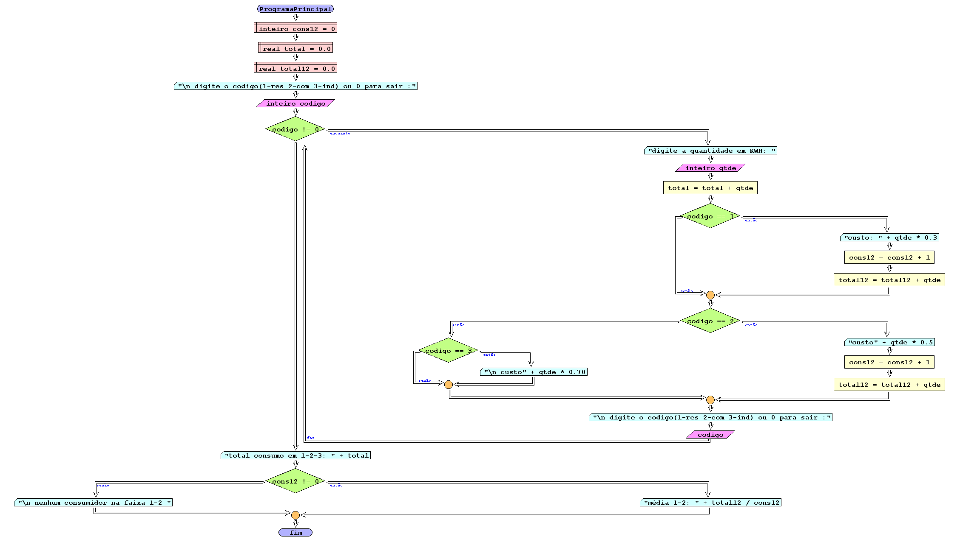

I/O

|  |  |
| --- | --- |
| 1; 25 | 7.5 |
| 2; 35 | 7.5 |
| 0 | 60; 30 |
|  |  |

Código java

|  |
| --- |
|  |